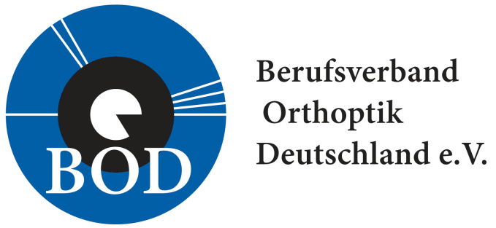
Region Nordrhein-Westfalen

Bärbel Leister, regio_nrw1@orthoptik.de
Susanne Walter, regio_nrw2@orthoptik.de

